HAZIRLAYAN  Kalite Yönetim Ekibi | KONTROL EDEN  Kalite Yönetim Sorumlusu |  |  | ONAYLAYAN  Kalite Yönetim Temsilcisi

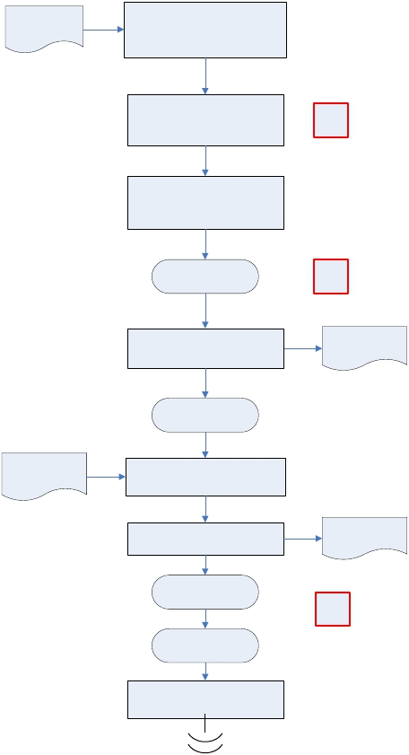Faaliyet Raporu
 | İŞ AKIŞ ŞEMASI
BİRİM: | BARTIN GIDA TARIM VE HAYVANCILIK İL MÜDÜRLÜĞÜ
ŞEMA NO: | GTHB.74.İLM.İKS/KYS.AKŞ.01.10
ŞEMA ADI: | FAALİYET RAPORLARI HAZIRLAMA İŞ AKIŞ ŞEMASI

İstek Yazısı Bakanlığın ilgili birimlerinden faaliyet
raporu istek yazısının gelmesi

Yazının Şube Müdürü tarafından

incelenerek ilgili personele havale
edilmesi

Raporla ilgili bilgilerin ilçelerden
istenmesi için yazı hazırlanması

Şube Müdürü Onayı
İş Akış Şeması

Hazırlanan yazının ilçelere
gönderilmesi

Giden Evrak
İş Akış Şeması
P-ŞM

O-ŞM

Bilgi isteme yazısı

İlçelerden gelen
bilgi yazıları

İlçelerden veya birimlerden gelen
bilgilerin tek rapor haline getirilmesi

Söz konusu raporun Bakanlık İlgili
Birimine süresi içinde gönderilmesi

Bilgi ve faaliyet
Raporu

Şube Müdürü Onayı
İş Akış Şeması
O-ŞM

Giden Evrak İş Akış
Şeması

Rapor ve üst yazının dosyalanması

